2019.8.1改定 冨松
WordPressで表を作成する方法（TinyMCE Advanced）
https://bazubu.com/wordpress-table-23943.html
＜表作成の基本＞
松愛会のWordPressにはエディタとして、プラグイン「TinyMCE Advanced」がインストールされています。このプラグインは特に「ビジュアル」モードで使いやすいように作られているようです。この機能の一つに「表作成」があります。下図は3列4行の表の一例です。
表作成のポイントは１行目のみ セル幅を決めることです。１行目のセル幅を決めるだけで、2行目以降の列の幅は自動的に1行目の幅に調整されます。もう一つ、マウスでセル枠をドラッグしないことです。セル枠をドラッグすると全てのセルに幅が指定されて、どこを編集したかわからなくなってしまいます。
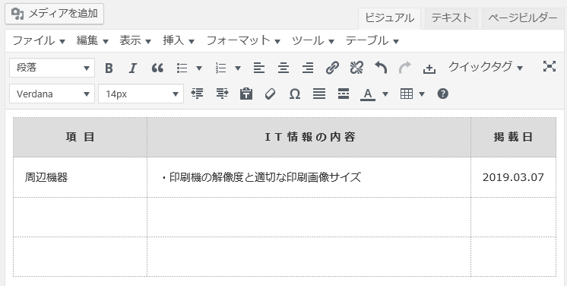
書式設定をクリア
テーブル

＜表作成の手順＞
上図の1行目は「太字」で「中央揃え」で、かつ「背景色」画像がういています。こんな見出しセルをこのプラグインでは「ヘッダーセル」といいます。2行目以降はデフォルトのままで一般のデータセルになっており、ここでは単に「セル」といます。この表の作り方を手順に従って作っていくことにします。
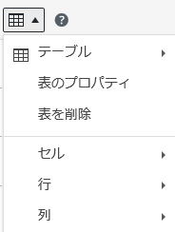
htmlとCSSの知識があれば表作成は比較的容易ですが、まずはその知識がない前提で上図の表を作ってみましょう。プラグイン「TinyMCE Advanced」がそのお手伝いをしてくれます。
1. 表の挿入：
エディタのメニュー「テーブル」ボタンを押し、表の行と列の数値を決めて3列4行の表を作ります。表の１つ１つのマスを「セル」と呼び、このセルはWordPressのページ幅一杯に等分化されて作られます。表の列の数はスマホ表示のことを考えると、3列ぐらいまでにしましょう。
2. 文字入力と左寄せ・中央揃え・右寄せ：
表のセル内に順次文字を入力していきます。文字はデフォルトの左寄せで入力されます。中央揃えや右寄せにしたいときは、そのセルをクリックしてメニューの「中央揃え」や「右寄せ」ボタンを押します。
3. セルの幅・種類・配置の指定：
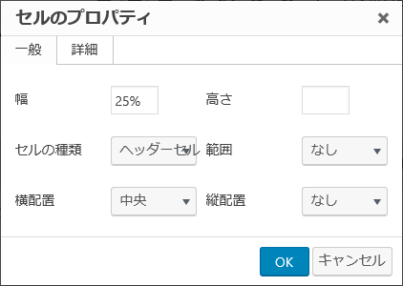
表の1行目1列のセルをクリックして、「テーブル」ボタン～「セル」～「セルのプロパティ」をクリックします。右図で幅：25%、セルの種類：ヘッダーセル、横配置：中央 を指定します。
同様に1行目2列のセルは、それぞれ60%・ヘッダーセル・中央、1行目3列のセルは15%・ヘッダーセル・中央 などと指定します。「幅」の値は3列の合計で100% にしてください。
「セルのプロパティ」の「横配置」は、メニューの「中央揃え」ボタンを押しても同じです。必要なら「セルのプロパティ」で「縦配置」も指定しましょう。
なお、多くの行を選択して「行のプロパティ」から設定すると、表体系が難しくなって設定がややこしくなることがあります。こんな設定はセルを1つずつ行うのが無難のようです。
4. ヘッダーセルの設定：
ヘッダーセルの設定は 前項「3」の指定のときに、ついでに「セルのプロパティ」～「セルの種類」で「ヘッダーセル」を指定します。この指定でセルの背景がデフォルトの薄いグレイになります。
5. セルの結合・行と列の追加と削除
複数のセルを結合するには、結合したいセルを選択～メニューの「テーブル」ボタン～「セル」～「セルの結合」をクリックします。ただし、次の注意が必要です。 ➀ ヘッダーセル（th）のセル結合は、縦・横とも可能です。 ② 一般セル（tr）は縦の結合は可能です。横の結合は「ビジュアル」で見かけ上可能ですが、「更新」すると左端のセル一つのみになり、結果として一般セルの横の結合はできません。
また、行や列の追加や削除はその行や列をクリックして、メニューの「テーブル」ボタン～「行」または「列」から実行できます。
6. 表やセルの修飾
表・セル・行の「プロパティ」画面には、「一般」タブと「詳細」タブがあります。今まではすべて「一般」タブで説明してきましたが、「詳細」タブからは枠線の色や背景色などを指定することもできます。
7. セルに画像を挿入
セルの中に画像を入れることも可能です。そのセルをクリックして「メディアを追加」から挿入します。スマホ表示では画像が小さくなりがちですから、サイズは「カスタムサイズ」で大きめにしておきましょう。画像の「配置」はデフォルトで「左寄せ」になっていますから、必要なら「配置なし」に指定し直して、その後「セルのプロパティ」でセルの横配置・縦配置を指定します。
＜表作成の注意事項まとめ＞
・表作成の第一のポイントは１行目のみセル幅を調整する ことです。
・第二のポイントはマウスで セル枠をドラッグしない ことです。ドラッグすると全てのセルにpx値が指定されてしまいます。
・表の列の数はスマホ表示を考慮すると3列以内ぐらいがいいでしょう。さらに、セル幅の単位は「%」がわかりやすく、列数の合計は100% にしてください。
・「ビジュアル」モードでセル幅が急に狭くなったときや、「テキスト」モードで見たときに2行目以降に、「style="width: 155.75px;">」のような「widthにpx」の指定が見つかるときがあります。そのときは直ちに「取り消し」ボタンや「書式設定をクリア」ボタンを使って書式を元に戻すことを奨めます。
・「書式設定をクリア」では「セルのプロパティ」で設定したセルの種類はクリアされないため、必要なら改めて「セルのプロパティ」でクリアしてください。また、セルの設定で訳が分からなくなってしまっときは、思い切って表全体を一から作り直すことも一考です。

＜「テキスト」モードで表作成を確認＞
この作成例の表を「テキスト」モード（htmlソース）で見ると、次のようになります。htmlとCSSに詳しい人は、この「テキスト」モードで直接下記のページを作っても構いません。
<table>
<tbody>
<tr>
<th style="width: 25%; text-align: center;"><strong>項 目</strong></th>
<th style="width: 60%; text-align: center;"><strong>ＩＴ 情 報 の 内 容</strong></th>
<th style="width: 15%; text-align: center;"><strong>掲 載 日</strong></th>
</tr>
<tr>
<td>周辺機器</td>
<td>・印刷機の解像度と適切な印刷画像サイズ</td>
<td style="text-align: center;">2019.03.07</td>
</tr>
<tr>
<td>&nbsp;</td>
<td>&nbsp;</td>
<td style="text-align: center;"> </td>
</tr>
<tr>
<td>&nbsp;</td>
<td>&nbsp;</td>
<td style="text-align: center;"> </td>
</tr>
</tbody>
</table>

以上

